Informacja prasowa
Warszawa, 17.02.2022 r.

Obroty w sklepach tradycyjnych rosną przez wzrosty cen
Badanie danych M/platform dla segmentu handlu tradycyjnego
Dane M/platform za pierwszy miesiąc 2022 roku potwierdzają kontynuację trendów, jakie obserwowaliśmy już w ostatnich miesiącach ubiegłego roku. Przeciętny styczniowy koszyk był podobny pod względem wielkości do koszyka sprzed roku, ale jego wartość wzrosła aż o 8,1%. Polski konsument średnio wydał podczas jednej wizyty w sklepie tradycyjnym o 1,98 zł więcej niż przed rokiem.

W styczniu 2022 odwiedzaliśmy sklepy spożywcze z taką samą częstotliwością jak przed rokiem. Podobny pod względem wielkości był także nasz koszyk zakupowy i zawierał średnio 5,3 produktu. Duże zmiany zachodzą natomiast nieustanne w zakresie wartości tego koszyka, co oczywiście powiązane jest z rosnącymi cenami produktów. Średnia wartość koszyka zakupowego w ostatnim miesiącu była wyższa o 8,1% od wartości koszyka w styczniu 2021 roku, a to z kolei przełożyło się na wzrost obrotów w handlu tradycyjnym o 7,6%.

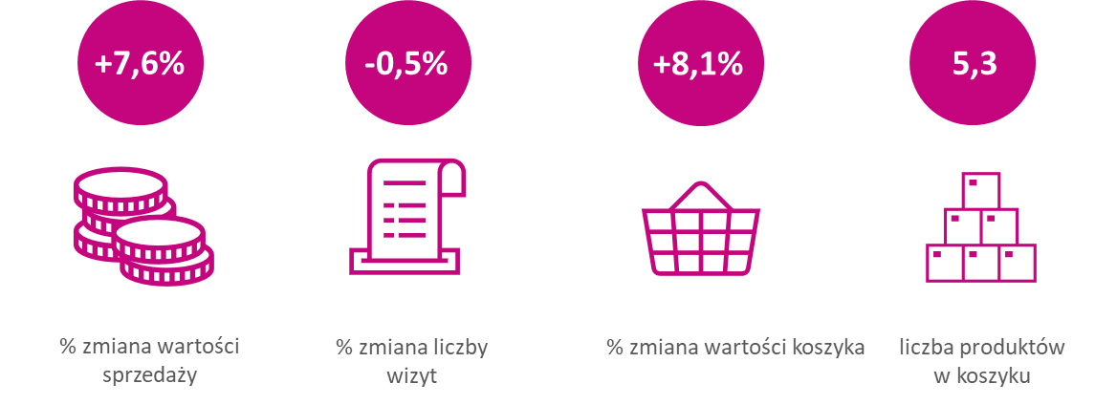

Największe pod względem wartości sprzedaży kategorie odnotowały ponownie spadki sprzedaży – wyroby tytoniowe o 4,4%, wódka o 5,6%, zaś piwo o 6,2%. Spadek wartości sprzedaży o 1,7% odnotowały także słone przekąski. Do wzrostu obrotów w całym kanale przyczyniały się zaś produkty świeże na wagę (mięsa, wędliny, warzywa, owoce, sery itd.), których łączna wartość sprzedaży wzrosła rok do roku o ponad 29%, ale także takie kategorie jak nabiał (+8,0%), alkohole mocne jak whisky, rum, likiery, gin (+7,0%), kawa, herbata i kakao (+2,3%) czy napoje bezalkoholowe (+1,2%).

Dane za styczeń 2022 nie były niestety zaskoczeniem, jeśli chodzi o poziom cen produktów oferowanych przez sklepy tradycyjne. W stosunku do analogicznego okresu sprzed roku, mogliśmy zaobserwować wysokie wzrosty cen dla ogromnej większości grup produktowych. Ponownie rekordowe wzrosty cen odnotowała kategoria oleje i oliwy (+42,9%). Kilkunastoprocentowe wzrosty cen towarzyszyły kategoriom wódki (+17,7%), alkoholi mocnych jak whisky, rum, gin czy likiery (+12,7%), nabiału (+11,9%) czy żywności suchej (+11,0%) – skomentowała badanie Ewa Rybołowicz, dyrektor ds. analiz rynkowych M/platform.

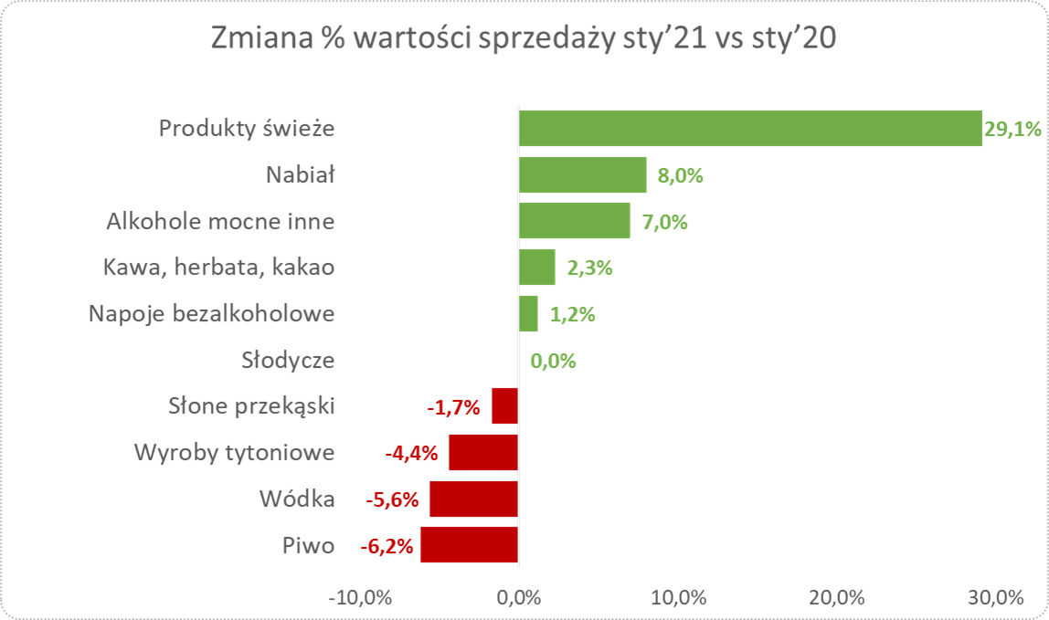

---
Analiza przygotowana na podstawie danych reprezentatywnej próby sklepów = 3660 sklepów wybranych spośród ponad 12 000 sklepów handlu tradycyjnego z M/platform.

***
M/platform to pierwsza i największa w Polsce cyfrowa platforma usług, która wspiera tradycyjne punkty handlowe. Główne usługi to: M/promo+ (umożliwia wzbogacenie oferty sklepu o nowoczesne promocje proponowane przez największych producentów FMCG), M/analytics (precyzyjna analityka sprzedaży), M/store (marketplace do składania zamówień hurtowych przez sklepy) oraz hop&shop (aplikacja mobilna, która umożliwia wyszukiwanie promocji w lokalnych sklepach, korzystanie z ogólnopolskiego programu lojalnościowego oraz bezpieczne zakupy w modelu „zamów i odbierz”). Do platformy przystąpiło już ponad 12 tys. sklepów handlu tradycyjnego na terenie całego kraju.
Więcej informacji:
https://mplatform.com.pl/
https://hopshop.pl/

Kontakt dla mediów:
Bartosz Sosnówka
communications manager
E: Bartosz.sosnowka@dwapiar.pl
M: 517 476 361

